1. **測試方式和硬體環境**

Test_gpio測試程式主要是用來測試IT985X系列上所支援的gpio針腳,是否可透過input/output mode來得到該gpio的high/low變化,或可透過gpio interrupt trigger設定來trigger gpio, 一共有3個測試程式可供測試.

測試程式1. 測試GPIO設定為output mode時,所呈現的high/low變化.

測試程式2. 測試GPIO設定為 input mode時,所得到的實際high/low變化.

測試程式3. 測試GPIO設定為 interrupt trigger時,所得到的GPIO變化.

1. **Kconfig設定**

a.勾選SPI enable.

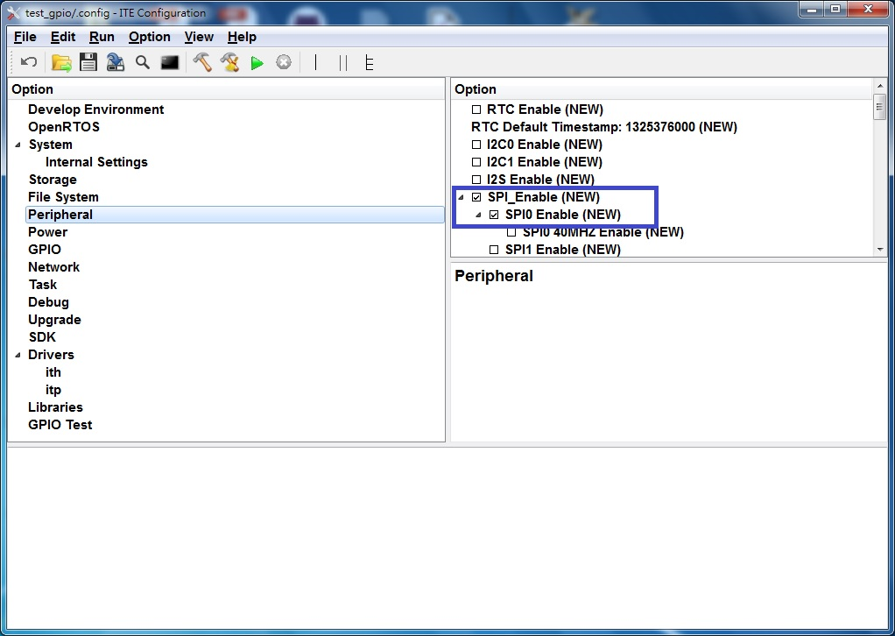

b.根據選擇哪一個測試程式來勾選TEST_GPIO_EXAMPLE.

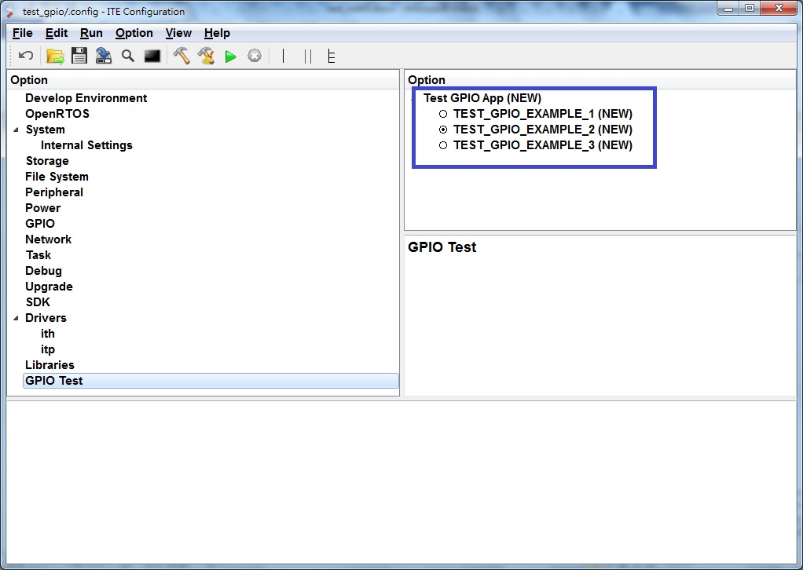

1. **測試結果**

a.以SPI booting的方式執行,點選綠色箭頭run

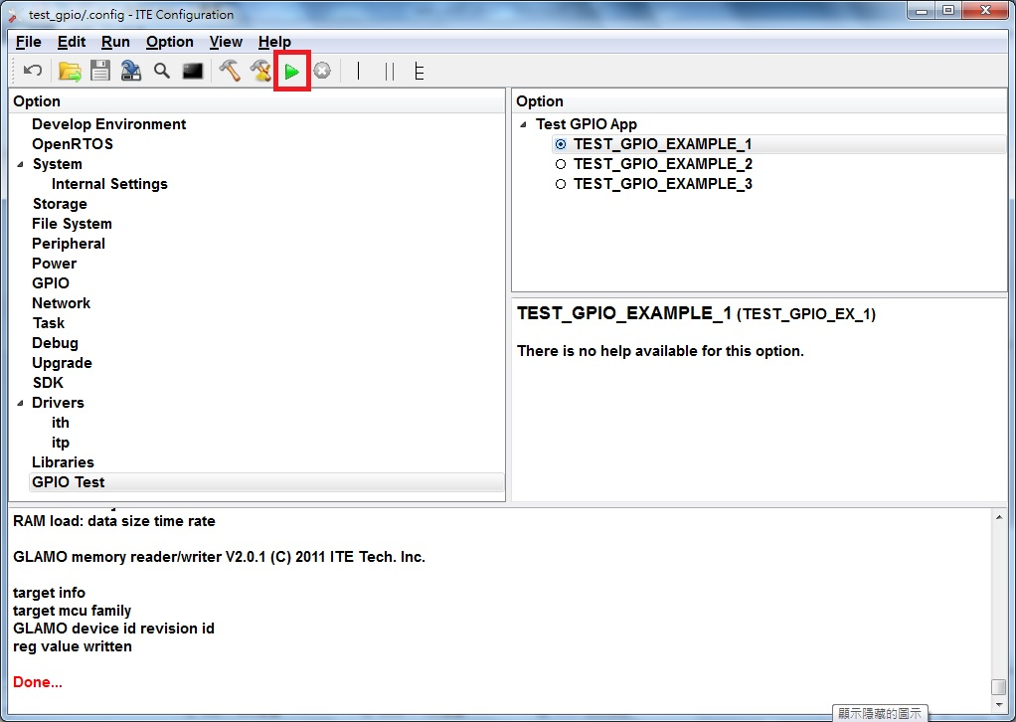

b.查看打印訊息是否有SPI booting成功訊息

成功

**booting time: 0ms**

**GPIO test start~~~**

c.若選擇為TEST_GPIO_EXAMPLE_1則輸出會是

**current GPIO[4] state=0, index=1**

**current GPIO[4] state=10, index=2**

d.若選擇是TEST_GPIO_EXAMPLE_2則輸出會是

**The lasted GPIO state is HIGH**

**The lasted GPIO state is LOW**

e.若選擇是TEST_GPIO_EXAMPLE_2則輸出會是

**current GPIO[13] state=2000, index=1**

1. **注意事項**

**若選擇為TEST_GPIO_EXAMPLE_1**

**則在line15:輸入要測試的gpio號碼,目前default設定為4.**

**若選擇為TEST_GPIO_EXAMPLE_2**

**則在line22: 輸入要測試的gpio號碼,目前default設定為13.**

**並透過外部接線至gpio13來測試gpio變化.**

**若選擇為TEST_GPIO_EXAMPLE_3**

**則在line51: 輸入要測試的gpio號碼,目前default設定為13.**

**目前default 設定gpio trigger方式為edge trigger 與 both trigger.**